Cotización Pasadía – Finca San Isidro, Melgar
Vive experiencias que quedan en el corazón
Fecha: A convenir
Destino: Finca San Isidro – Melgar, Tolima
Tipo de plan: Pasadía
Incluye:
- Transporte en bus de turismo (ida y regreso)
- Ingreso a Finca San Isidro
- Acceso a todas las zonas recreativas:
💦 2 piscinas de agua natural
🏊🏻‍♂️ 2 piscinas de agua tratada
🌱 2 cascadas naturales
📍 Canchas de tejo
🎱 Billar y bolirana
⚽ Cancha de microfútbol
🎲 Juegos de mesa
🔊 Rockola
😌 Zona de hamacas
🚗 Parqueadero
🐠 Acuarios
🦚🦜 Presencia de animales silvestres
- Acompañante de turismo durante el recorrido
- Desayuno, refrigerio (almojábana y jugo en caja) y almuerzo
- Seguro de viaje

No incluye: Consumos personales (van por aparte).
Valor por persona: $154.000

Punto de salida: Por confirmar según grupo.
Hora de salida y regreso: A convenir.

🌴 ¡Disfruta un día lleno de naturaleza, diversión y descanso en el encanto de Melgar!
Porque cada viaje con Turismo Guacana es una nueva historia para recordar. 💚
- Tarifa válida para mínimo 30 personas
- TENER EN CUENTA: en caso de aceptar la cotización realizar el envío de la siguiente información: nombres completos, tipo de documento, número de identificación, fecha de nacimiento y hacer un abono inicial del 30%, cinco días antes del viaje debe de estar pago total.
Información para transacción:

Luis Alberto Duarte Molina C.C. 79.538.678
Cuenta de ahorros Bancolombia | 38475725821
NEQUI / DAVIPLATA | 311 5815159

Cotización realizada por Turismo Guacana,

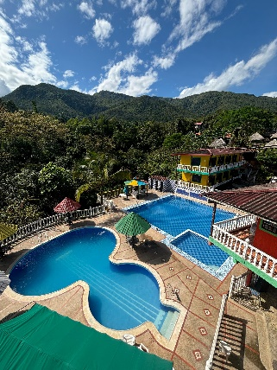
Luis Alberto Duarte Molina.

